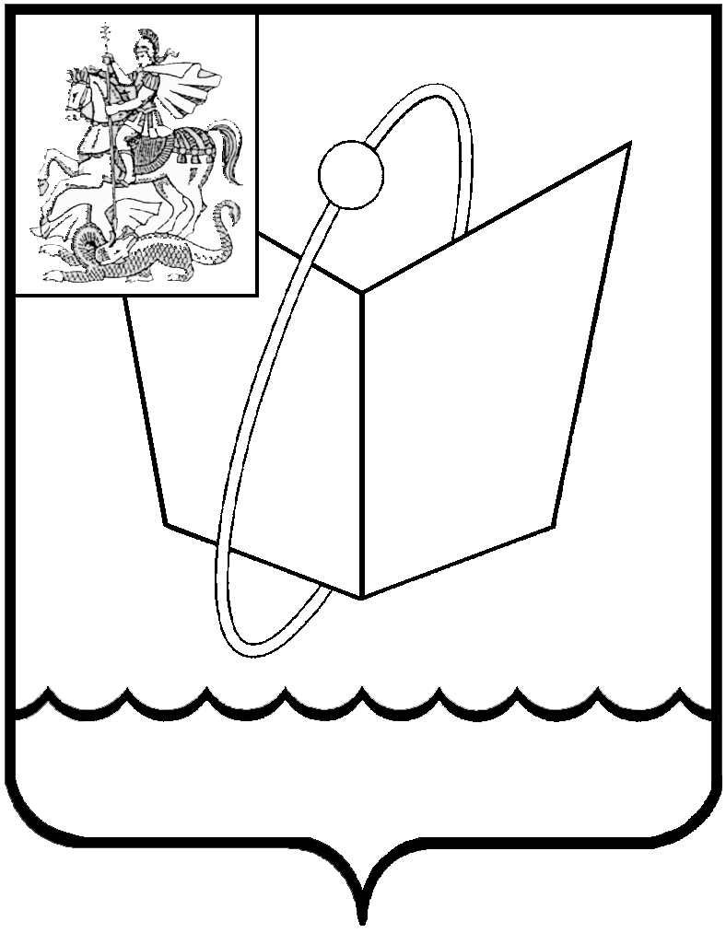 **Р о с с и й с к а я Ф е д е р а ц и я**

#### **Московская область**

## **Совет депутатов**

## **городского округа Фрязино**

### РЕШЕНИЕ

### от 29.07.2025 № 580/100

|  |  |
| --- | --- |
| О признании утратившим силу решения Совета депутатов городского округа Фрязино от 17.12.2021 № 135/29 «Об утверждении Правил использования водных объектов общего пользования для личных и бытовых нужд на территории городского округа Фрязино Московской области» |  |

В соответствии Федеральным законом от 06.10.2003 № 131–ФЗ «Об общих принципах организации местного самоуправления в Российской Федерации», руководствуясь Уставом городского округа Фрязино Московской области,

Совет депутатов городского округа Фрязино **р е ш и л:**

1. Признать утратившим силу решение Совета депутатов городского округа Фрязино от 17.12.2021 № 135/29 «Об утверждении Правил использования водных объектов общего пользования для личных и бытовых нужд на территории городского округа Фрязино Московской области».

2. Направить настоящее решение Главе городского округа Фрязино для опубликования на официальном сайте городского округа Фрязино Московской области в информационно-телекоммуникационной сети Интернет.

3. Контроль за выполнением настоящего решения возложить на заместителя председателя Совета депутатов Коновалову П.А.

Председатель Совета депутатов Глава городского округа Фрязино

городского округа Фрязино

_______________Е.В. Романова ______________Д.Р. Воробьев